日本人会第一弾企画「インド映画鑑賞会」を実施！！
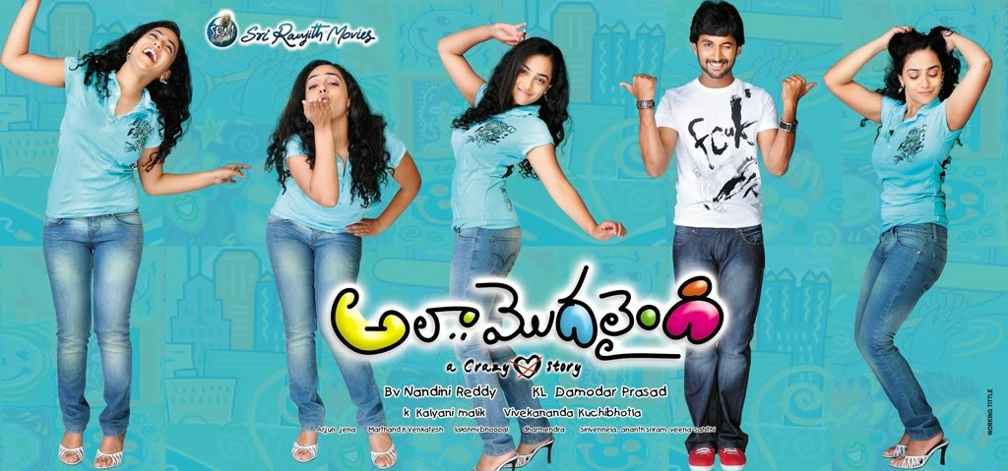

会員の方々より戴きました“インド文化に触れる企画を“という声に対応し、先ず第一回目としてインド映画の鑑賞会を実施致しました。
今回は「インド映画になじむ会」の管理人の荒木さんの離れ業…テルグ語の映画に日本語の字幕をいれる…というこの企画に、総勢48人＋αの方にお越し頂きました。
2回目の講演では、荒木さんの更なる豪腕…主演女優の二ティヤさんに上演会から来て戴き、トークセッション（大いに盛り上がりました）→“ニティヤと遊ぼう”→更には懇親会での本音トーク…により参加者の方々に楽しんで頂きました。特に懇親会では殿方が貴重なツーショットを獲得していたようです。

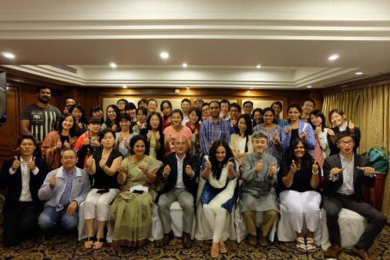
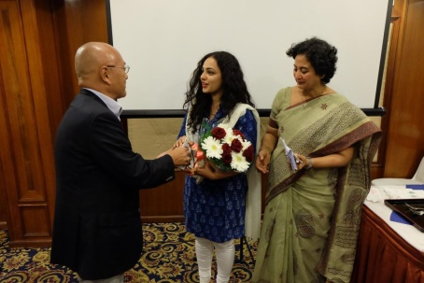
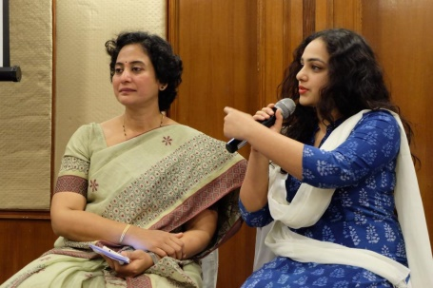
左）プリヤ先生の通訳を通じて、ニティアさんとトークセッション。生歌披露を披露！！
中）映画のワンシーン“Chu!Chu!”で集合写真
右）浦川会長代行より、宮内庁御用達山田平安堂の漆器をプレゼント

日本人会では今後もいろいろな企画を実施致します。
是非、お気軽にご参加ください。又、「こんな企画は？」というご要望もお気軽に頂戴出来れば幸甚です。

<参考>映画情報
『こんなふうに... 始まった』について
・原題： Ala Modalaindi
・2011年公開，テルグ語
・ラニングタイム： 2時間15分

監督： ナンディニ・レッディ
音楽： カリヤーニー・マーリク
撮影： アルジュン・ジェーナ
出演： ナーニ，ニティヤ・メーナン，アーシーシュ・ヴィディヤールティ，ローヒニ，
スネーハー・ウッラール，ラメーシュ，クリーティ・カルバンダー，他
¶ https://en.wikipedia.org/wiki/Ala_Modalaindi

ハイダラーバード在住の主人公ガウタムとバンガロール在住のヒロイン・ニティヤの、出会いとその後の展開をコミカルに描いたラブコメです。インドの伝統的な女の子の標準からするとモダンすぎるニティヤのキャラクターを、女流監督のナンディニ・レッディが嫌味なく、自然に、可愛らしく描いています。

